物理练习 4
一、单项选择题
1、关于摩擦起电和感应起电，以下说法正确的是 （ C ）
A．摩擦起电是因为电荷的转移，感应起电是因为产生了新电荷
B．摩擦起电是因为产生了新电荷，感应起电是因为电荷的转移
C．不论摩擦起电还是感应起电都是电荷的转移
D．以上说法均不正确
2、将电量为3×10⁻⁶C的负电荷,放在电场中A点,受到的电场力大小为6×10⁻³N,方向水平向右，则将电量为6×10⁻⁶C的正电荷放在A点，受到的电场力为 （ B ）
A．1.2×10⁻²N，方向水平向右
B．1.2×10⁻²N，方向水平向左
C．1.2×10²N，方向水平向右
D．1.2×10²N，方向水平向左
3、如图所示，AB为一条电场线，关于A、B两点处的电场强度，下列说法中正确的是 （ B ）
A．如A、B是带等量异种电荷的平行金属板间的电场的一条电场线，则E_{A}>E_{B}
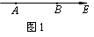
B．如A、B是点电荷电场的一条电场线，且场源电荷在A点左侧，则E_{A}>E_{B}
C．如A、B是点电荷电场的一条电场线，且场源电荷在B点右侧，则E_{A}>E_{B}
D．无论什么电场，都有E_{A}>E_{B}
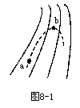
4、如图所示，实线是一个电场中的电场线，虚线是一个负检验电荷在这个电场中的轨迹，若电荷是从a处运动到b处，以下判断正确的是： （ D ）
A．电荷从a到b加速度减小
B．b处动能大
C．b处电势能小
D．电荷在b处速度小
5、宇航员在探测某星球时发现:①该星球带负电,而且带电均匀;②该星球表面没有大气;③在一次实验中,宇航员将一个带电小球(其带电量远远小于星球电量)置于离星球表面某一高度处无初速释放,恰好处于悬浮状态.如果选距星球表面无穷远处的电势为零,则根据以上信息可以推断 ( D )
A.小球一定带正电
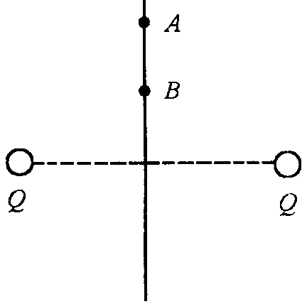
B.小球的电势能一定小于零
C.只改变小球的电量,从原高度无初速释放后,小球仍处于悬浮状态
D.只改变小球离星球表面的高度,无初速释放后,小球仍处于悬浮状态
6、在等量同种点电荷连线的中垂线上有A、B两点，如图所示，下列结论正确的是（ D ）
A．E_{A}<E_{B}，方向相同
B．E_{A}不可能等于E_{B}，且方向相反
C．E_{A}和E_{B}大小不可能相等，但方向相同
D．E_{A}和E_{B}有可能大小相等，方向相同
二、多项选择题
7、下列说法中正确的是： （ AD ）
A．电场强度是描述电场的力的性质的物理量，它仅由电场自身性质来决定；
B．在真空中以点电荷Ｑ为圆心，ｒ为半径的球面上各处场强相等；
C．E=KQ/R²这公式对任何静电场都成立；
D．点电荷在电场中受到的电场力的大小、方向，除了和电场有关外，还和点电荷所带的电量及带电性质有关。
8、关于元电荷下列说法正确的是 （ BCD ）
A．元电荷实际上是指电子和质子本身
B．所有带电体的电荷量一定等于元电荷的整数倍
C．元电荷的值通常取作e = 1.60×10⁻¹⁹C
D．电荷量e的数值最早是由美国科学家密立根用实验测得的
9、下列说法正确的是 （ ABD ）
A、已知验电器上带正电荷后，验电器上的金箔张开了一定角度，如果用另一带电体接触验电器的金属球，金箔张角更大，则可以判定带电体一定带正电
B、让两个带电体接触后分开，两个带电体都不带电，则两个带电体原来一定带等量异种电荷
C、两个带电体之间的库仑力总是与它们所带电荷量的乘积成正比，与它们之间的距离的平方成反比
D、两个点电荷间的相互作用力，不因第三个电荷的引入而发生变化
10、关于电场力和电场强度，以下说法正确的是 （ AC ）
A．一点电荷分别处于电场中的A、B两点，电荷受到的电场力大则场强大
B．在电场某点如果没有检验电荷，则电场力为零，电场强度也为零
C．电场中某点场强为零，则检验电荷在该点受到的电场力为零
D．一检验电荷在以一个点电荷为球心，半径为r的球面上各点所受电场力相同
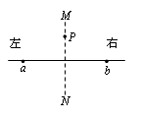
11、图中a、b是两个点电荷，它们的电量分别为Q₁、Q₂，MN是ab连线的中垂线，P是中垂线上的一点。下列哪种情况能使P点场强方向指向MN的左侧？ ( ACD )
A.Q₁、Q₂都是正电荷，且Q₁<Q₂
B.Q₁是正电荷，Q₂是负电荷，且Q₁>|Q₂|
C.Q₁是负电荷，Q₂是正电荷，且|Q₁|< Q₂
D.Q₁、Q₂都是负电荷，且|Q₁|>|Q₂|
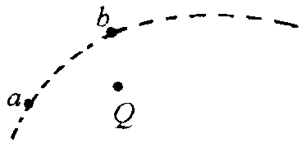
12、如图所示，点电荷Q固定，虚线是带电量为q的微粒的运动轨迹，微粒的重力不计，a、b是轨迹上的两个点，b离Q较近，下列判断正确的是 （ ABC ）
A．Q与q的带电一定是一正一负
B．不管Q带什么性质的电荷，a点的场强一定比b点的小
C．微粒通过a、b两点时，加速度方向都是指向Q
D．微粒通过a时的速率比通过b时的速率大

三、计算题
13、甲、乙两个相同的小球，甲球带有4×10⁻¹²c的正电荷，乙球带有6×10⁻¹²c的负电荷，放在真空中相距为10cm的地方，甲、乙两球的半径远小于10cm。
（1）试求两球之间的库仑力，并说明是引力还是斥力？
（2）将两个导体球相互接触再放回原处，其作用力多大？是斥力还是引力？

（1）2 .16×10 ⁻¹¹N 引力
（2）9×10 ⁻¹³ N 斥力

14、如图所示，有一质量为m，带电量为+q的小球，用一长为l的绝缘细线系于一匀强电场中的O点.电场方向竖直向上，电场强度为E。试讨论：小球在最低点要以多大的水平速度v₀运动，才能使该带电小球在竖直平面内绕O点作圆周运动.
解：①若qE=mg，则v₀>0时，小球在竖直平面内做匀速圆周运动.
E
v₀
O
②若qE<mg，则小球在最高点速度最小，小球在最高点时：
$$\text{mg}+T−\text{qE}=m\frac{v^{2}}{l}$$
因为T≥0，$−(\text{mg}−\text{qE})×2l=\frac{1}{2}{\text{mv}}^{2}−\frac{1}{2}{\text{mv}}_{0^{2}}$ ，所以$v_{0}≥\sqrt{\frac{5(\text{mg}−\text{qE})l}{m}}$
③若qE>mg，则小球在最低点速度最小，小球在最低点时：
$\text{qE}+T−\text{mg}=m\frac{v_{0^{2}}}{l}$ ，因为T≥0，所以$v_{0}≥\sqrt{\frac{(\text{mg}−\text{qE})l}{m}}$

15、质量为m=1.0kg、带电量q=+2.5×10^{－4}C的小滑块(可视为质点)放在质量为M=2.0kg的绝缘长木板的左端，木板放在光滑水平面上，滑块与木板之间的动摩擦因数为μ=0.2，木板长L=1.5m，开始时两者都处于静止状态，所在空间加有一个方向竖直向下强度为E=4.0×10⁴N/C的匀强电场，如图所示.取g=10m/s²，试求:
(1)用水平力F₀拉小滑块，要使小滑块与木板以相同的速度一起运动，力F₀应满足什么条件？
(2)用水平恒力F拉小滑块向木板的右端运动，在1.0s末使滑块从木板右端滑出，力F应为多大？
(3)按第(2)问的力F作用，在小滑块刚刚从木板右端滑出时，系统的内能增加了多少？(设m与M之间最大静摩擦力与它们之间的滑动摩擦力大小相等，滑块在运动中带电量不变)
F
M
E
m
L

19.解:(1)当拉力F₀作用于滑块m上，木板能够产生的最
大加速度为:$a_{M}=\frac{μ(\text{mg}+\text{qE})}{M}=2\text{.}0m/{s^{2}}$
为使滑块与木板共同运动，滑块最大加速度a_{m}≤a_{M}
对于滑块有:$F_{0}−μ(\text{mg}+\text{qE})={\text{ma}}_{m}$
$$F_{0}=μ(\text{mg}+\text{qE})+{\text{ma}}_{m}=6\text{.}0N$$
即为使滑块与木板之间无相对滑动，力F₀不应超过6.0N.
(2)设滑块相对于水平面的加速度为a₁，木板的加速度为a₂，由运动学关系可知:
$s_{1}=\frac{1}{2}a_{1}t^{2}$ ， $s_{2}=\frac{1}{2}a_{2}t^{2}$，$s_{1}−s_{2}=L$
滑动过程中木板的加速度a₂=2.0m/s² ，则可得滑块运动的加速度a₁=5.0m/s²
对滑块:$F=μ(\text{mg}+\text{qE})+{\text{ma}}_{1}=9\text{.}0N$
(3)在将小滑块从木板右端拉出的过程中，相同的内能增加了:
$Q=μ(\text{mg}+\text{qE})L=6\text{.}0$J

